Рождественские колядки
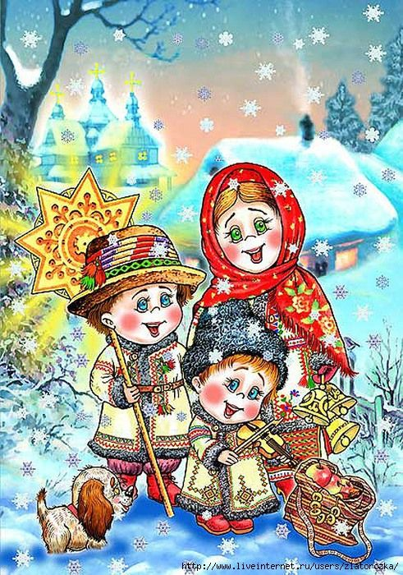
«Добро пожаловать , гости дорогие, проходите, присаживайтесь! Пригласила я вас на рождественские посиделки. Есть такой праздник на Руси, Рождество Христово.
А что такое Рождество? Давайте, посмотрим!»
Вот так встретила воспитанников старшей и речевой групп гостеприимная Хозяйка русской избы, рассказала о народных традициях празднования Рождества и познакомила детей с интересным познавательным фильмом «Что такое Рождество?»
А тут и ряженые пожаловали, ввалились в избу с бубнами, ложками да трещотками, поздравили с Рождеством , да потребовали лепешек да пирогов.
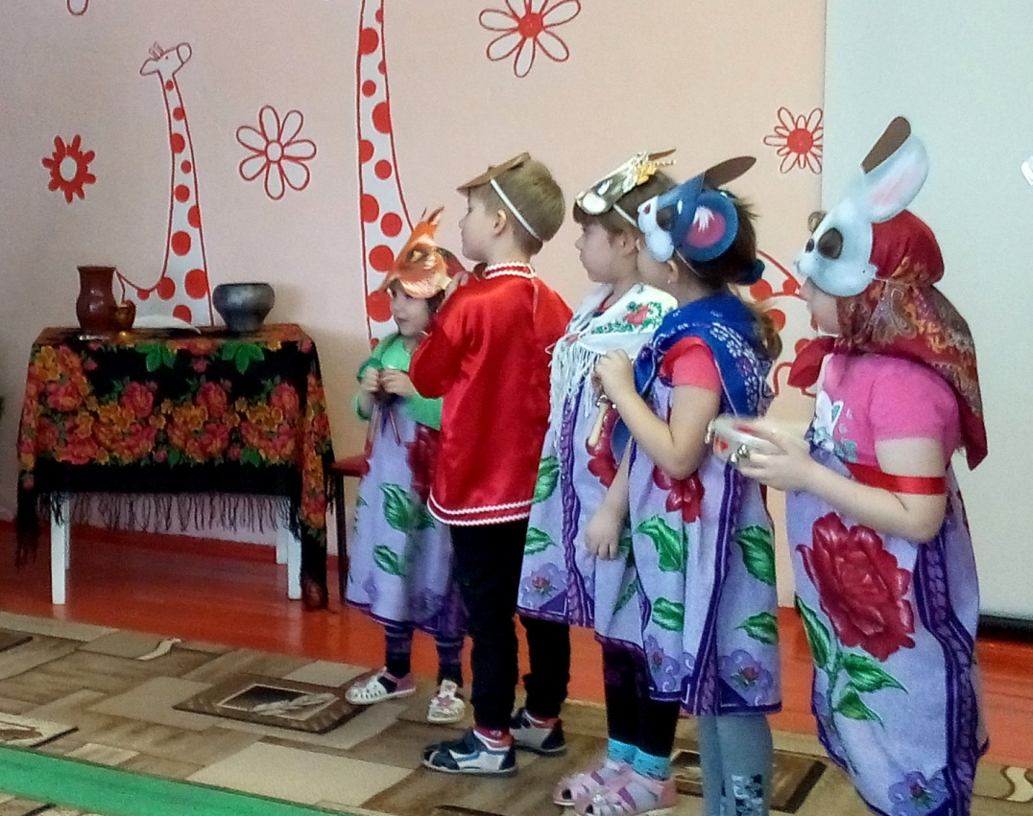
«Спойте, тогда пирога получите!»
И зазвучала в зале красивая песня «Елка в Рождество», а после одарила Хозяйка ряженых пирогами , и отправились они «под другим окошком поколядовать немножко».Только в другом дому их не приняли, разогнал старый Дед всех метлой.

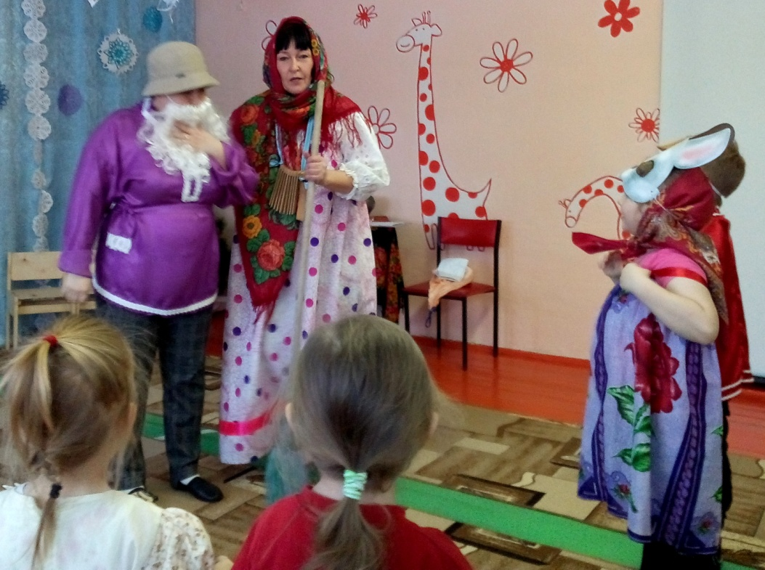

« Становись лучше в круг, будешь нам друг!»-попросила детвора, и заигралась русская хороводная игра «Дударь».

«Дударь-дударь-дударище,
Старый, старый старичище, что у тебя болит?
Ой, нога болит!»

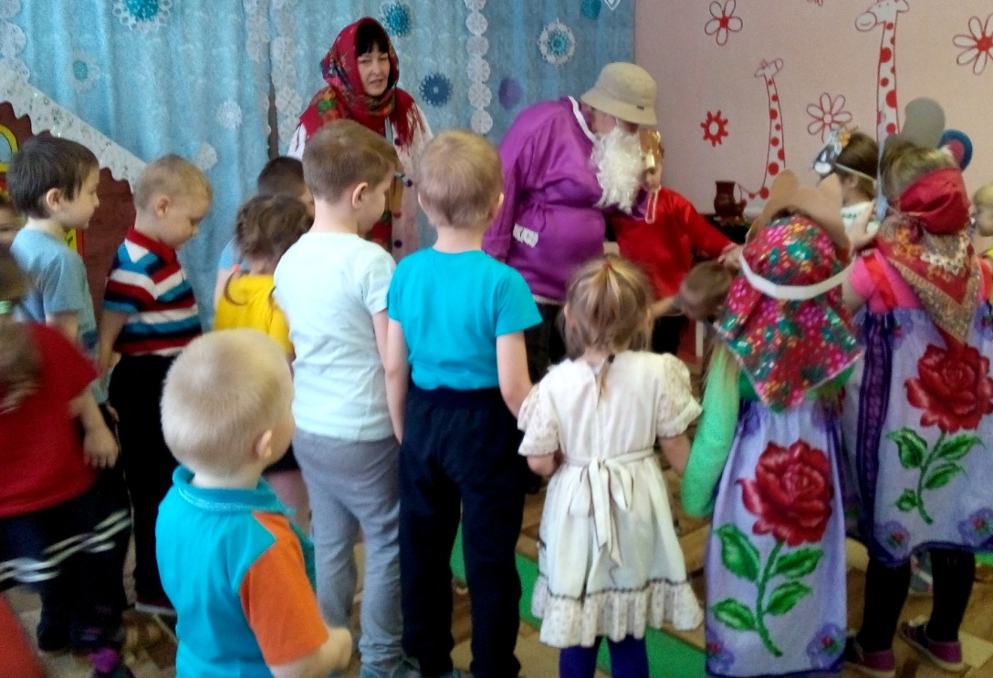
Поиграли , да и дальше отправились, к другому дому, где встретила их радушная Хозяйка.

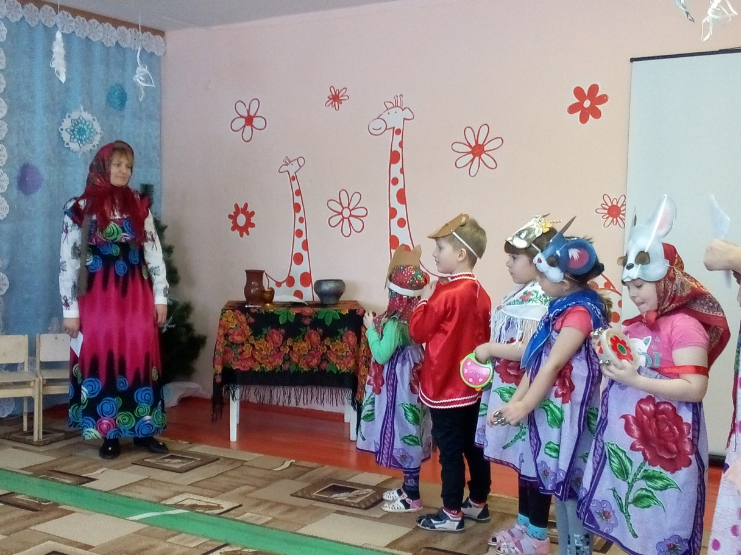

В ее доме поиграли в народные игры да поплясали вдоволь, угощенье получили и разошлись по домам.

Информацию подготовил: музыкальный руководитель Игнатьева Е.А.

